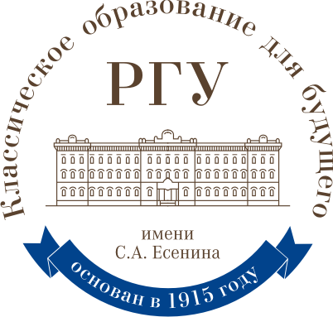

ИНФОРМАЦИОННОЕ ПИСЬМО

Федеральное государственное бюджетное образовательное учреждение
высшего образования
«Рязанский государственный университет имени С.А. Есенина»

Институт психологии, педагогики и социальной работы

20 – 22 апреля 2017 года
проводят ХI Международную
научно-практическую конференцию студентов, магистрантов
и молодых учёных

«Единое образовательное пространство
как фактор формирования и воспитания личности»,
посвященную памяти профессора А.И. Иванова

К участию в конференции приглашаются студенты, аспиранты, магистранты и соискатели высших учебных заведений, занимающиеся исследованиями в области психологии, педагогики, социальной работы, методики преподавания различных дисциплин и гуманитарных наук. Планируется обсуждение широкого круга вопросов, связанных с проблемами обучения, воспитания и развития личности:
- современные технологии обучения и воспитания в образовательных учреждениях России и мира;
- психолого-педагогическое сопровождение гетерогенных организаций в сетевом взаимодействии инклюзивной образовательной сферы;
- интеграция иностранных граждан в российскую образовательную систему;
- психологическое сопровождение образовательного процесса;
- здоровый образ жизни и психология здоровья студентов;
- социальные проблемы образования;
- современные проблемы практической психологии: методы и технологии;
- современные проблемы семьи;
- влияние коммуникативной среды на формирование и воспитание личности;
- самореализация молодежи и вопросы молодёжной политики;
- преподавание основ экологии в образовательных учреждениях;
- история педагогики, сравнительная педагогика, этнопедагогика;
- проблемы непрерывного образования (дошкольное, начальное, основное, среднее, среднее профессиональное и высшее).
В программе конференции предполагается пленарное заседание, работа в секциях, мастер-классы, круглые столы, экскурсии в с. Константиново (Государственный архитектурный музей-заповедник С.А. Есенина), посещение историко-архитектурного музея-заповедника «Рязанский Кремль».

